EXERCICE II. ALIMENTATION SIMPLIFIÉE D’UN INJECTEUR D’AUTOMOBILE (4 points)
Antilles 09/2008 http://labolycee.org

Dans les moteurs d’automobile moderne, le carburant est introduit à l’aide d’injecteurs.
L’ouverture et la fermeture de l’injecteur sont commandées par un électroaimant.

Dans cet exercice, on s’intéresse à la bobine (composant de l’électroaimant).

Le document ci-dessous représente l’évolution de la tension u_{L}(t) aux bornes de l’électroaimant et la périodicité de l’injection lorsque le moteur fonctionne à « 3000 tours par minute ».

Document a

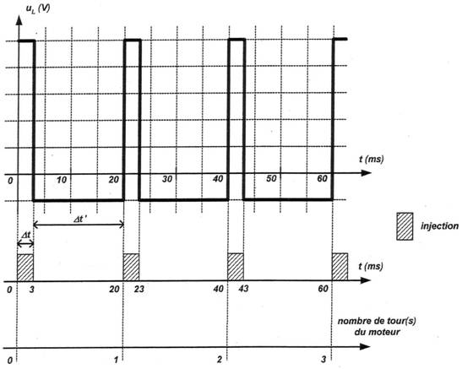

- Étude de la tension aux bornes de la bobine
  - Déterminer la période T de la tension u_{L}(t) à partir du document a.
  - La période T’ du cycle de l’injection vaut-elle : Δt, Δt’ ou Δt + Δt’ ?
  - Comparer T et T’.
  - Montrer que la valeur de T’ est en accord avec les « 3000 tours par minute » effectués par le moteur.

- Détermination de l’inductance de la bobine de l’injecteur

Pour déterminer l’inductance L de la bobine (supposée idéale) on réalise le circuit ci-après.

Le générateur utilisé délivre une tension e(t) triangulaire asymétrique. La résistance R vaut 1,00 kΩ
EA1
EA0
u_{R}
u_{L}
i
e
L
(électroaimant)
R

Un système d’acquisition et son logiciel de traitement permettent d’obtenir les courbes suivantes :

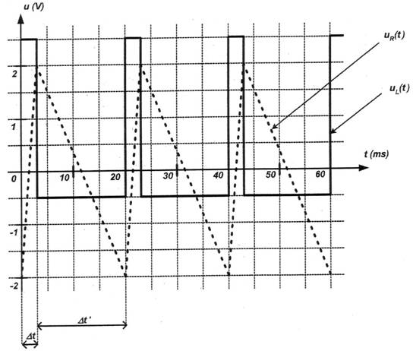
Document b

2.1. Visualisation des tensions
    - Quelle tension visualise-t-on sur l’entrée EA0 du système d’acquisition ?
    - Quelle tension visualise-t-on sur l’entrée EA1 du système d’acquisition ?

2.2. Comment a-t-on obtenu la courbe u_{L}(t) à partir des tensions enregistrées en EA0 et EA1 ?

2.3. Exploitation des acquisitions
2.3.1. Donner l’expression littérale de u_{R}(t) en fonction de i(t). En déduire l’expression de .
2.3.2. À l’aide du document b, compléter le tableau fourni en ANNEXE 1.
2.3.3. Dans le tableau fourni en ANNEXE 1, préciser les unités, dans le système international, de et de L.

2.4. À partir de l’expression littérale de u_{L}(t) et des valeurs du tableau fourni en ANNEXE 1, en déduire la valeur de l’inductance L sur l’intervalle Δt et Δt’.
Sachant que le constructeur annonce L2,0 S.I., commenter brièvement les deux valeurs obtenues.

ANNEXE 1 À RENDRE AVEC LA COPIE

 | Δt | Δt’
(V.s⁻¹) | 1,3.10³
(…………….) | 1,3
u_{L}(t) (V)
L (…….)

